今日动态
2024.12.18周三
记录人：姜娜
※一日活动篇
◎今日来园人数：26人，1人缺勤。
◎早点：鲜牛奶、多样饼干、碧根果。
◎午餐：玉米饭、毛白菜炒油面筋、糖醋排骨、西湖牛肉羹。
◎午点：黑芝麻汤圆。
◎水果：蓝莓、香蕉。
姓名 | 自主签到 | 集体活动 | 午饭情况 | 午睡情况 | 午点情况 | 大便情况
高昀棋 | ☆ | ☆ | ☆ | ☆ | ☆
陈琬儿 | ☆ | ☆ | ☆ | ☆ | ☆
秦初曈 | ☆ | ☆ | ☆ | ☆ | ☆
曹钰欣 | ☆ | ☆ | ☆ | ☆ | ☆
余思纯 | ☆ | ☆ | ☆ | ☆ | ☆
张榕汐 | 请假 | 请假 | 请假 | 请假 | 请假
陆亦萱 | ☆ | ☆ | ☆ | ☆ | ☆
陈欣尹 | ☆ | ☆ | ☆ | ☆ | ☆
陈诗羽 | ☆ | ☆ | ☆ | ☆ | ☆
张子瑶 | ☆ | ☆ | ☆ | ☆ | ☆
陈佳奕 | ☆ | ☆ | ☆ | ☆ | ☆
蒋芊冉 | ☆ | ☆ | ☆ | ☆ | ☆
朱舒窈 | ☆ | ☆ | ☆ | ☆ | ☆
陈舒然 | ☆ | ☆ | ☆ | ☆ | ☆
秦昊吕 | ☆ | ☆ | ☆ | ☆ | ☆
刘一航 | ☆ | ☆ | ☆ | ☆ | ☆
万靖炘 | ☆ | ☆ | ☆ | ☆ | ☆
巢惟燚 | ☆ | ☆ | ☆ | ☆ | ☆
陆奕果 | ☆ | ☆ | 没吃完 | ☆ | ☆
沈梓诺 | ☆ | ☆ | ☆ | ☆ | ☆
陈杭昱 | ☆ | ☆ | ☆ | ☆ | ☆
蒋一帆 | ☆ | ☆ | ☆ | ☆ | ☆
陈宥和 | ☆ | ☆ | ☆ | ☆ | ☆
郭云溪 | ☆ | ☆ | 没吃完 | ☆ | 没吃完
吕泰麟 | ☆ | ☆ | ☆ | ☆ | ☆
傅逸轩 | ☆ | ☆ | ☆ | ☆ | ☆
詹俊辉 | ☆ | ☆ | ☆添 | ☆ | ☆
自主签到：能找到自己的学号，根据图卡自主搭建签到☆
集体活动：能够中集体活动中认真倾听，积极举手发言。☆
午饭情况：能够独立把饭菜吃完☆
午睡情况：能够在13:15前入睡☆
午点情况：能够独立把午点吃完☆

※集体活动篇
数学：小企鹅逛百货商店
《小企鹅逛百货商店》是一本以企鹅畅畅和他的兄弟们为主角创作的绘本图书，图书从孩子熟悉的生活场景出发，编写、设计了温馨的故事及趣味寻找任务，让孩子们跟着企鹅五兄弟的脚步，边读故事，边寻找特定的人物或者物体。本次活动以绘本情景为载体，采用互动式的教学法，根据幼儿的兴趣点引发讨论，在具有挑战性的“购物”游戏中尝试根据购物清单寻找特定的物体。在充满趣味的游戏中，幼儿既感受充满温情、弥漫着浓浓爱意的温馨绘本故事，又培养了幼儿认知力、观察力、专注力。
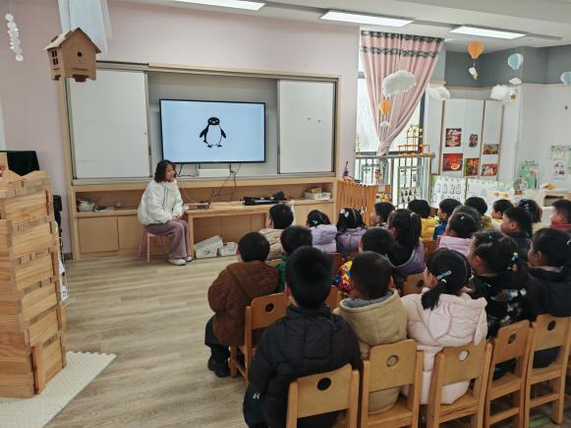 | 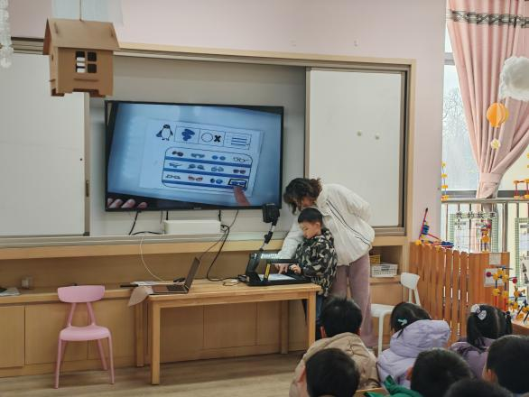
活动中高昀棋、陈琬儿、秦初曈、曹钰欣、余思纯、陆亦萱、陈欣尹、陈诗羽、张子瑶、陈佳奕、蒋芊冉、朱舒窈、陈舒然、秦昊吕、刘一航、万靖炘、巢惟燚、陆奕果、沈梓诺、陈杭昱、蒋一帆、陈宥和、郭云溪、吕泰麟、傅逸轩、詹俊辉小朋友能尝试根据线索进行对比观察、排除等方法寻找特定的物体。

※温馨提示篇
家长开放日反馈表填写好后带来。

